1. 源码拷贝：将工程中源码文件夹(src文件)复制进来并更改命名，例如功能为职位推荐模块代码可改名为job。
2. 路径修改：修改新加进来的源码文件中涉及到路径的代码，确保路径正确。
3. 路由修改：在./router/index.js文件中修改路由规则。

在routes列表里的children列表中修改路由规则import的对应文件，

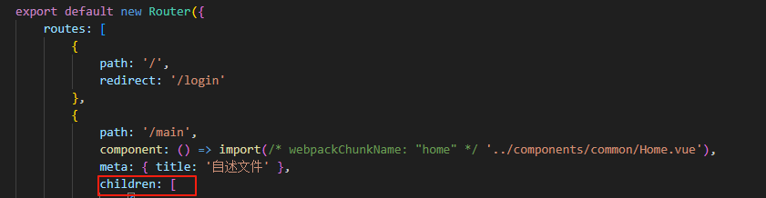

例如：

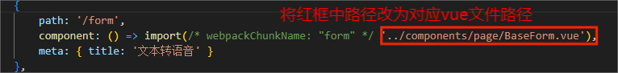

如果原先一个页面里有子页面，则需要修改代码，要在路由规则里增加子页面，可以参考下面的例子。

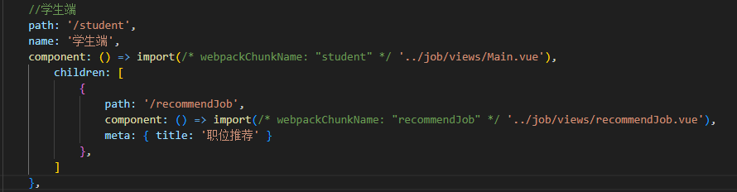

1. URL修改：修改api的URL公共部分内容

后端集成后需要修改：

如果是axios库，则在request.js文件中，

将axios.create()方法的baseURL参数传递的内容改为 process.env.VUE_APP_BASE_API+ ‘对应功能接口的后缀名字’。

process.env.VUE_APP_BASE_API变量值为’[http://10.104.52.24:8000/api'。](http://10.104.52.24:8000/api。)

例如下面是职位推荐的url修改。



其他库则对应修改，保证URL公共部分是http://10.104.52.24:8000/api+‘对应功能接 口的后缀名字’即可。  
如果后端没集成，用原先功能模块后端测试，则URL不需要修改。

1. Main.js合并：将自己模块原先main.js文件的内容增加到工程的main.js文件中，以及一些配置文件的内容如果有必要也要增加到对应文件里面。例如vue.config.js，babel.config.js。